Rapport de séance

Rizzo Loïc G4

Semaine 6 :

Tout d’abord, nous avons enfin reçu le mini air hockey.

Celui étant un peu cassé sur les bords. Nous l’avons réparé sans grand soucis.

Une fois en bonne état nous avons tester notre système malheureusement nous nous sommes aperçus que nous avions négliger les mesures au niveau des axes.

En effet pour faire coulisser nos tubes, nous avons besoin d’un parallélisme parfait.

Le moyen le plus simple pour obtenir cela est donc de redécouper les pièces avec la découpeuse laser du fablab pour une précision bien meilleur et des axes prédéfinis dans la coupe.

Nous avons donc fait toutes les mesures nécessairement pour pouvoir à l’aide du logiciel librecad faire les plans de la découpe.

En parallèle, nous avons testé comment coller la poignet à notre système, et la meilleurs solutions trouvé et à l’aide d’une cheville molly.

Pour attacher les tubes nous allons utiliser des colliers de serrage en plastiques qui passerons dans les trous découpé sur la pièce.

Une fois le plan fait sur librecad, nous pourrons découper nos pièces et les assembler pour reformer notre système sans défaut cette fois-ci.

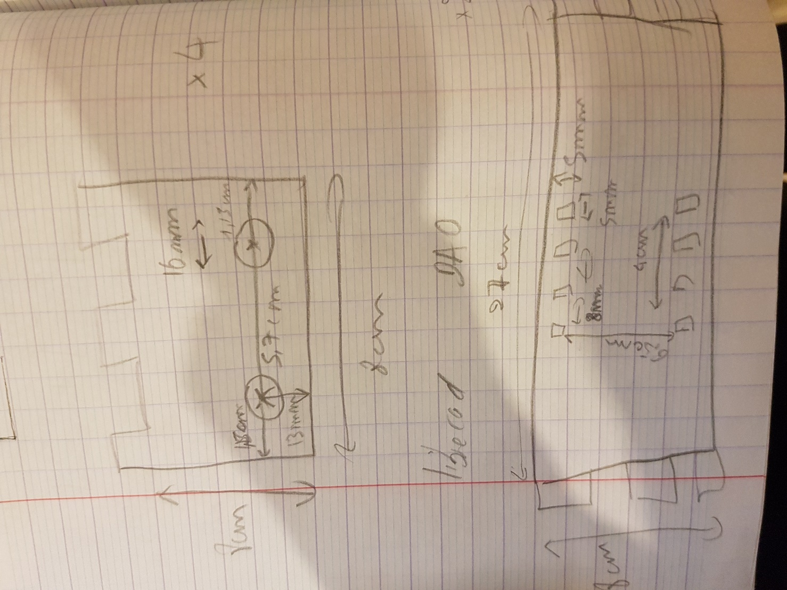

Mesure des pièces et mini air hockey

